新 书 推 荐
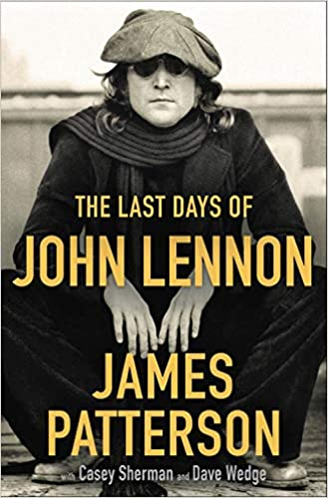
中文书名：《列侬最后的日子》
英文书名：THE LAST DAYS OF LENNON
作 者：James Patterson
出 版 社：Little Brown
代理公司：Defiore and Company/ANA/Vicky Wen
页 数：448页
出版时间：2020年12月
代理地区：中国大陆、台湾
审读资料：电子稿
类 型：传记回忆录

内容简介：

约翰·列侬（John Lennon）和甲壳虫乐队一起取得了超越了音乐人身份的超级巨星的地位。“我们是那里最好的乐队，”他说，“没人比得上我们。”

1980年夏天，列侬与一家唱片公司签约，并聘请了一名顶级制作人来招募最优秀的音乐人，准备时隔多年首次录制新音乐。当列侬快马加鞭地完成了《(Just Like) Starting Over》时，他们都对列侬肃然起敬。列侬几乎立刻就回到了他的巅峰状态，创作了他自《Imagine》以来最好的歌曲。

《列侬最后的日子》（The Last Days of John Lennon）讲述了约翰·列侬人生与事业的精彩故事，从他最早的日子，第一首歌曲到他人生的最后几秒钟。它讲述了有史以来最深刻的摇滚乐天才的故事，以及马克·大卫·查普曼（Mark David Chapman）——一个原本籍籍无名，却把列侬从我们身边带来的人——的故事。通过对列侬的朋友和同事——包括保罗·麦卡特尼（Paul McCartney）——的专访，这本书讲述了一个关于两个改变历史的人的真实罪案故事。一个中的一个用他不可磨灭的歌曲，直到今天依然丰富着我们的生活；而另一个扣动了扳机，为这首美妙的音乐画下了休止符。

作者简介：

詹姆斯·帕特森（James Patterson）是世界上最畅销的作家之一。作为亚历克斯·克罗斯（Alex Cross）的创造者，他创作的小说主人公比其他任何目前在世的小说家都经久不衰。他现在和家人一起生活在佛罗里达州。

凯西·谢尔曼（Casey Sherman ）著有11部《纽约时报》（New York Times）畅销书，其中包括《最美好的时光》（The Finest Hours）和《狩猎怀蒂》（Hunting Whitey）。他也是一位屡获殊荣的记者，曾为《华盛顿邮报》（Washington Post）、《时尚先生》（Esquire）和《波士顿先驱报》（ Boston Herald）撰稿。

戴夫·韦奇（Dave Wedge）是《纽约时报》（New York Times）畅销书的作者，著有四本书，其中包括《强壮的波士顿》（Boston Strong）和《寻白》（Hunting Whitey）。他是一名获奖记者，曾为《波士顿先驱报》（Boston Herald）、《老虎钳》（Vice）和《时尚先生》（Esquire）撰稿。

谢谢您的阅读！
请将回馈信息发送至：文清（Vicky Wen）
安德鲁﹒纳伯格联合国际有限公司北京代表处
北京市海淀区中关村大街甲59号中国人民大学文化大厦1705室, 邮编：100872
电话：010-82449185
传真：010-82504200
Email: Vicky@nurnberg.com.cn
网址：www.nurnberg.com.cn
微博：http://weibo.com/nurnberg
豆瓣小站：http://site.douban.com/110577/
微信订阅号：ANABJ2002

